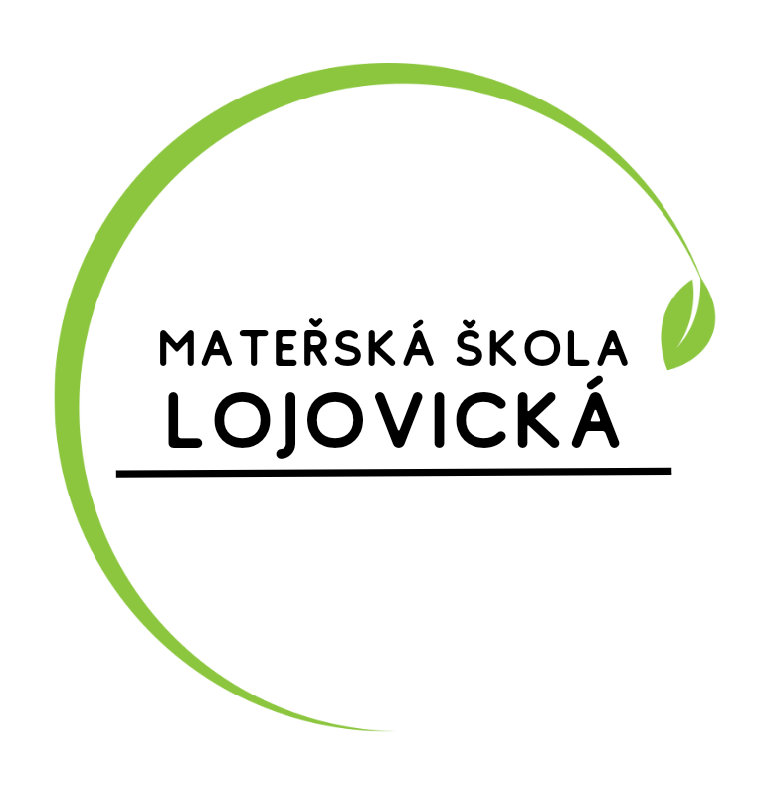

Mateřská škola Lojovická

Lojovická 557/12, Praha – Libuš

Telefon: 241471378

E-mail: reditelka@mslojovicka.cz

**ŽÁDOST O OSVOBOZENÍ OD ÚPLATY ZA PŘEDŠKOLNÍ VZDĚLÁVÁNÍ**

Žadatel /zákonný zástupce dítěte/ ……………………………………………………….

Trvalé bydliště:……………………………………………………………………….

**Žádám o osvobození od úplaty za předškolní vzdělávání v mateřské škole**

pro: …………………………………………… narozen /a/: ………………………….

který /á/ navštěvuje Mateřskou školu Lojovická, Lojovická 557/12, Praha Libuš

trvalé bydliště (není-li shodné s trvalým bydlištěm zákonného zástupce):

……………………………………………………………………………………………

Žádám o osvobození z důvodu:

☐ pobírání opakovaných dávek v hmotné nouzi

☐ pobírání přídavku na dítě

☐ pobírání (zvýšeného) příspěvku na péči

☐ pobírání dávek pěstounské péče

**skutečnost opravňující k žádosti o osvobození je nutné řediteli mateřské školy prokázat.**

**Dokládání nároku na osvobození od úplaty – přídavek na dítě**

Žadatel obdrží oznámení o přiznání dávky a následně pak každé tři měsíce dokládá úřadu práce výši příjmů. Pokud příjmy odpovídají nároku na dávku, dávka pokračuje, úřad žádné další potvrzení nevydává.

Z tohoto důvodu ředitelka školy rozhodne o odpuštění úplaty na celý školní rok. Zákonný zástupce je povinen škole bezodkladně oznámit, pokud přestane přídavek pobírat.

**Prohlašuji, že veškeré uvedené údaje jsou pravdivé a současně se žádostí předkládám kopii dokladů, které zakládají nárok na osvobození.**

V Praze dne…………………… Podpis……………………..